UŽIVATELSKÝ MANUÁL

**Obsah**

Recenzent 2

Napsání recenze 2

Redaktor 3

Přidání nového časopisu 3

Procházení příspěvků 3

Nahrání hotového časopisu 4

Správa témat 4

Editor 5

Práce s příspěvky 5

Schválení nových časopisů 5

Obnova odstraněných časopisů/příspěvků 6

# Recenzent

Vidí příspěvky v recenzním řízení a ke každému příspěvku může napsat **1** recenzi.

## Napsání recenze

Příspěvek se hodnotí podle 3 kategorií – jeho odbornost, aktuálnost a zajímavost. V každé kategorii může příspěvek obdržet 1-5 bodů a pokud je celkový součet bodů **vyšší než 7** je recenze pokládána za **kladnou**. Dále recenze obsahuje nepovinné pole pro komentář recenzenta.

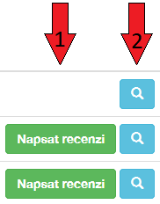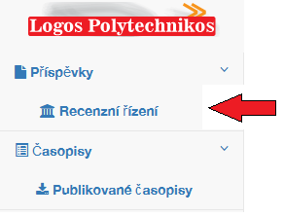

1. Napsání recenze (po napsání recenze toto tlačítko zmizí)
2. Detailní náhled příspěvku

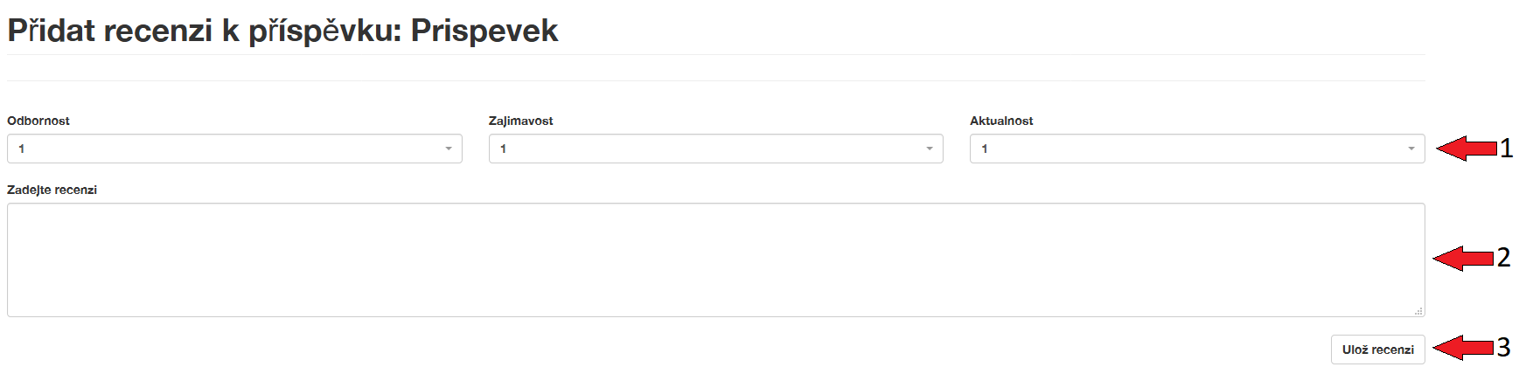

1. Číselné hodnocení článku (1-5)
2. Nepovinné slovní hodnocení (lze později upravit)
3. Odeslání recenze (**POZOR!** Po odeslání není možné změnit hodnocení)

# Redaktor

Vidí schválené příspěvky a má možnost vypisovat nová čísla časopisu a přidávat hotové časopisy. Taktéž může rozhodovat o tématech časopisů.

## Přidání nového časopisu

Po vytvoření se **odesílá návrh čísla** **ke schválení** editorovi.

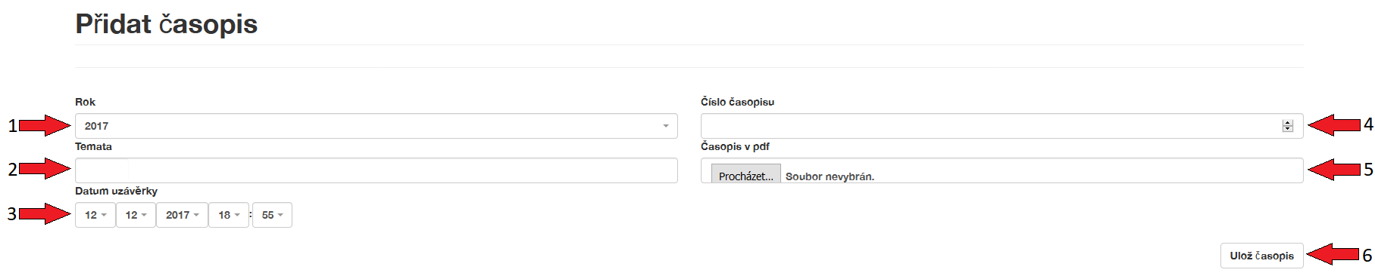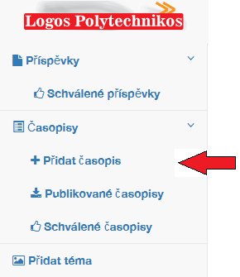

1. Rok vydání
2. Pole pro výběr témat
3. Nastavení termínu uzávěrky
4. Číslo časopisu (v daném roce)
5. Nahrání hotového časopisu ve formátu PDF
6. Potvrzení změn

## Procházení příspěvků

Tento seznam obsahuje všechny příspěvky, jenž prošly recenzním řízením.

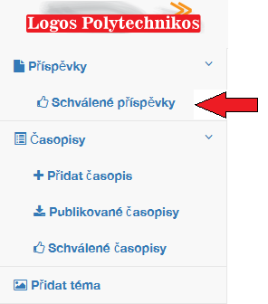

## Nahrání hotového časopisu

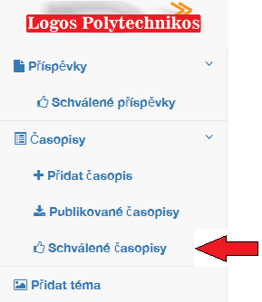

1. Stáhnutí nahraného PDF
2. Detailní náhled časopisu
3. Úprava údajů o časopise (včetně nahrání PDF souboru – jedná se o stejné prostředí, jako při vytváření nového čísla

## Správa témat

Umožňuje přidávat/blokovat témata, z kterých lze poté volit při vytváření nového časopisu. Červená témata jsou zablokovaná.

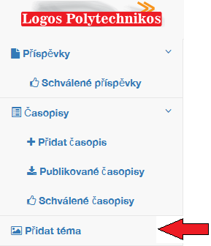

# Editor

Provádí prvotní kontrolu příspěvků a buď zašle žádost o přepsání, nebo předá příspěvek k recenznímu řízení. Také schvaluje vypsání nového čísla časopisu.

## Práce s příspěvky

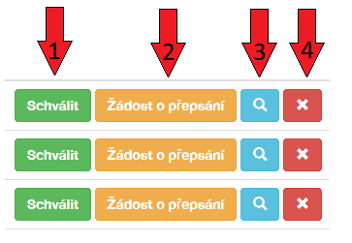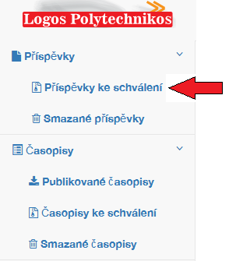

1. Schválení příspěvku
2. Odeslání emailu autorovi se žádostí o přepsání příspěvku a smazání současného příspěvku
3. Detailní náhled příspěvku
4. Smazání příspěvku

## Schválení nových časopisů

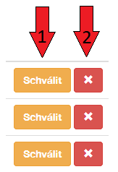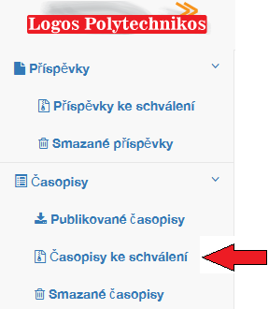

1. Schválení návrhu časopisu
2. Odmítnutí (smazání) návrhu časopisu

## Obnova odstraněných časopisů/příspěvků

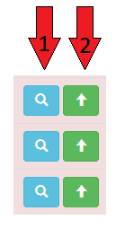

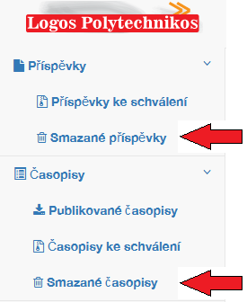

1. Detailní náhled příspěvku/časopisu
2. Obnovení příspěvku/časopisu